Kochani Moi!

Już minął pierwszy rok naszej wspólnej drogi. To był bardzo trudny rok dla nas wszystkich. Nauczyliśmy się razem pracować,zaakceptowaliśmy siebie. Przyzwyczailiście się do obowiązków szkolnych, porannego wstawania, aby zdążyć do szkoły na czas, uważnego i aktywnego udziału w zajęciach, odrabiania zadań domowych. Wszystko pięknie się układało. I ........... Koronawirus- niechciany gość. Dzięki Wam i Waszym Rodzicom stawiliśmy mu dzielnie czoła. Staraliście się podejmować działania i sumiennie wykonywać zadania, aby rozwijać swoje wiadomości i umiejętności. Dziękuję Wam za to!

Moja szkoła i Moi przyjaciele!

Zadanie 1. Czas na wspomnienia.

* Narysuj swoją szkołę, budynek i otoczenie wokół.



* Narysuj mnie- swojego nauczyciela i napisz moje imię i nazwisko.

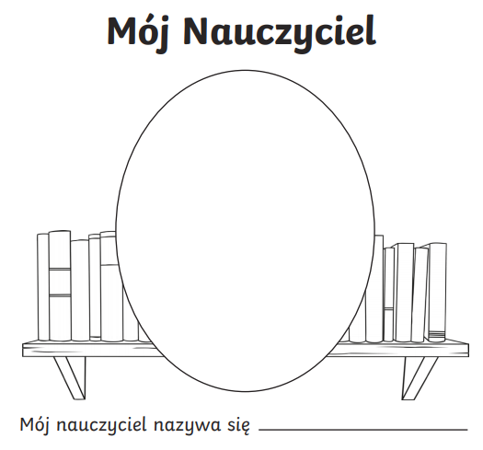

* W klasie masz wielu przyjaciół i pewnie za nimi tęsknisz. Napisz ich imiona, jeśli chcesz dorysuj więcej osób i ozdób ilustrację.

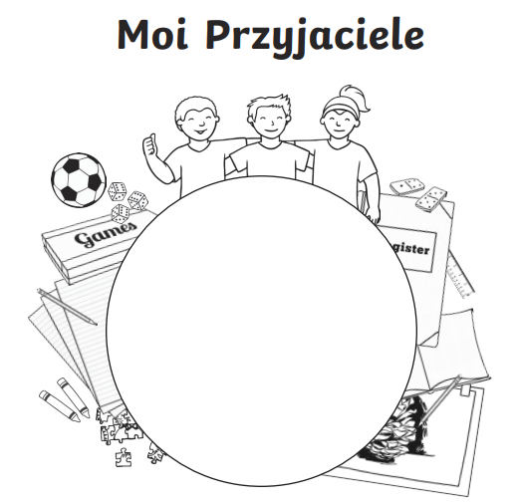

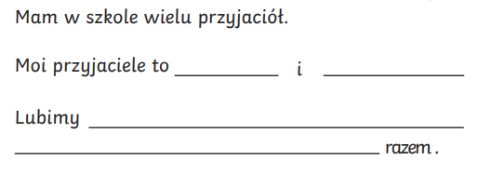

* A teraz napisz coś o sobie i swoim przyjacielu. Jeśli nie będziesz znała/ znał odpowiedzi na któreś z pytań, możesz do niej/ niego zadzwonić.

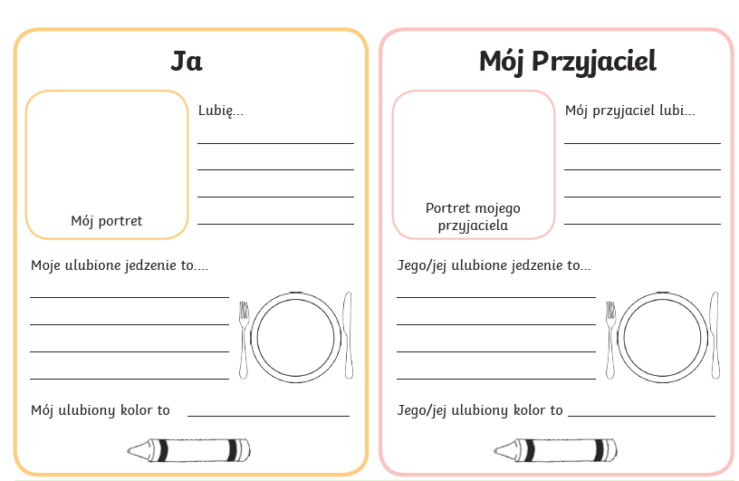

* Za co lubisz szkołę? Zastanów się i narysuj rysunki w serduszkach.

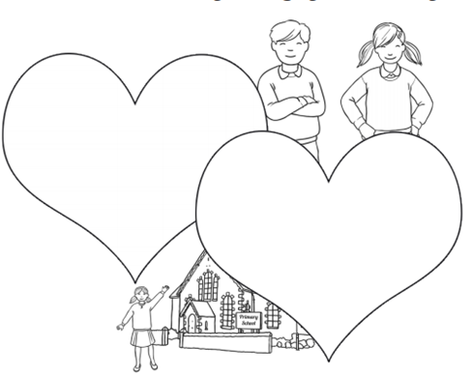

* Czas na osobiste wspomnienia z tego roku.

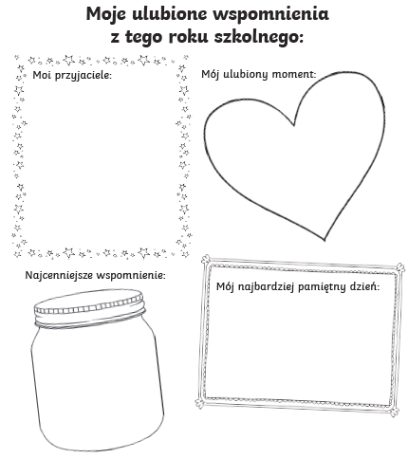

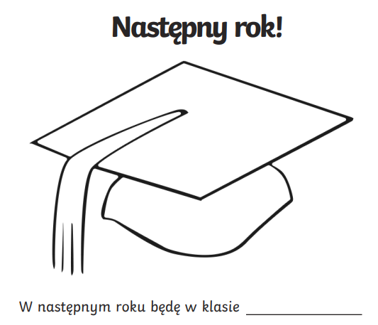

Cieszę się, że miałam przyjemność z Wami pracować!

Wkrótce się spotkamy- Pani Justyna